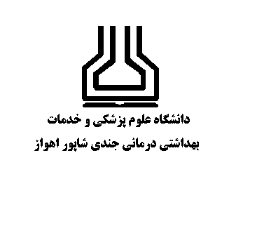**برنامه توسعه فردی کارکنان** ( Personal Development Plan ) سال 1401

|  |  |  |  |  |  |
| --- | --- | --- | --- | --- | --- |
| **تاریخ تکمیل فرم :** | **محل خدمت (بخش - واحد ) :** | **مدرک تحصیلی :** | **سمت :** | **کد ملی :** | **نام و نام خانوادگی :** |

|  |  |  |  |  |  |  |
| --- | --- | --- | --- | --- | --- | --- |
| **نتیجه ارزیابی** | **تاریخ برگزاری دوره** | **روش پاسخ به نیاز آموزشی ( آموزش غیر حضوری ، دوره آموزشی حضوری ، کارگاه و ... )** | **لیست نیازهای آموزشی** | | نیاز پرسنل | **نیاز سنجی**  **آموزشی** |
|  |  |  |  | 1 |
|  |  |  |  | 2 |
|  |  |  |  | 3 |
|  |  |  |  | 4 |
|  |  |  |  | 5 |
|  |  |  |  | 1 | دوره های درخواستی طبق نظر مسئول مافوق |
|  |  |  |  | 2 |
|  |  |  |  | 3 |
|  |  |  |  | 4 |

**نظرات و پیشنهادات :**

**امضا پرسنل : امضا مسئول واحد / بخش : امضا مسئول واحد آموزش / سوپروایزر آموزشی : امضا مدیر مربوطه:**